

ACTIVIDAD
MERIDIANOS

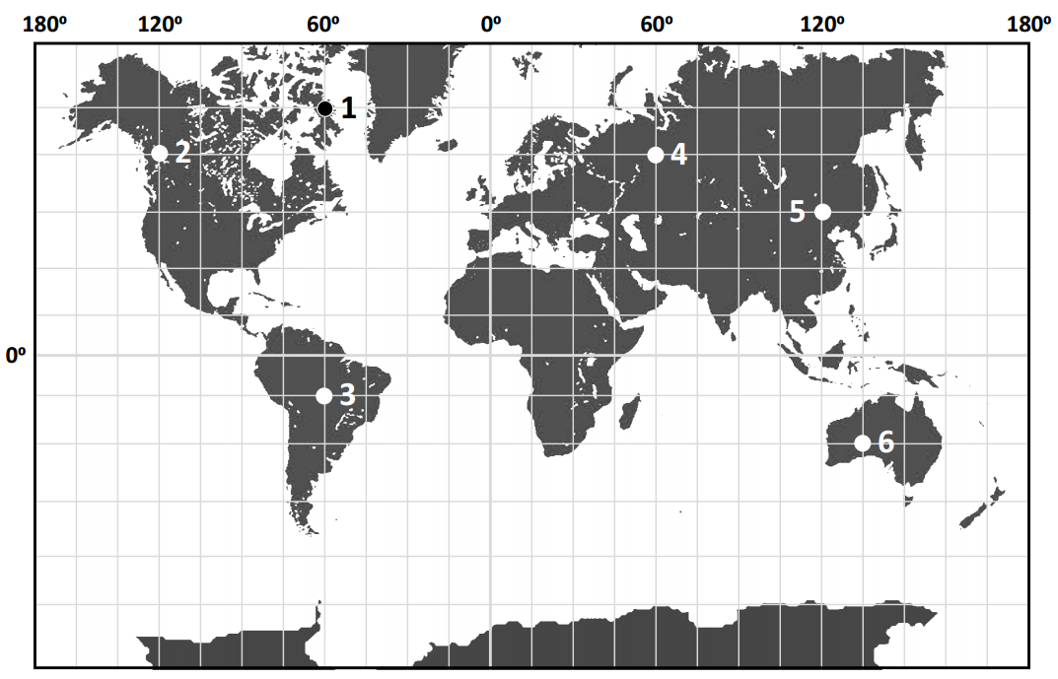
Observe los puntos dibujados en el siguiente mapa.
- Escribe la longitud de cada uno de los puntos, en la siguiente tabla
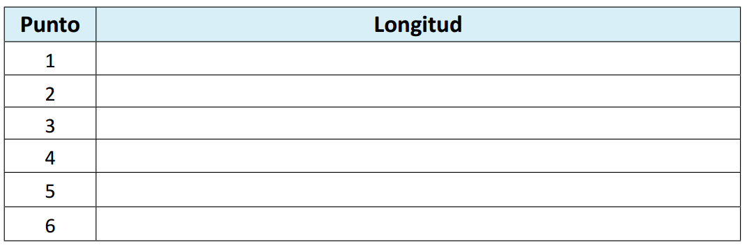

- ¿Qué tienen en común los puntos 1 y 3?

________________________________________________________________________

- Si le pidieran dibujar un punto en la longitud 40° oeste, ¿Sabría dónde localizarlo? ¿qué otro dato cree usted que sea necesario considerar para localizarlo?

________________________________________________________________________________________________________________________________________________________________________________________________________________________________________________________________________________________________

Elaborado por: Programa de Educación Rural de la División de Administración General. Ministerio de Educación de Chile.

